
Abasto s.r.o.

Objednávka ovoce a zeleniny
ze dne 1. 11. – 30. 11. 2021

1. 11.
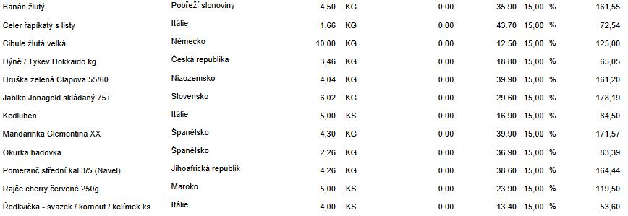

8. 11.
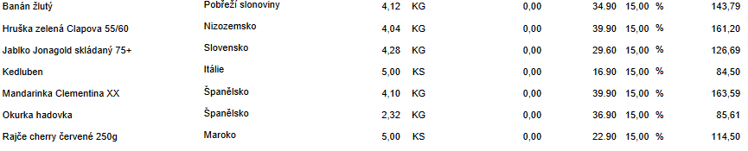
15. 11.
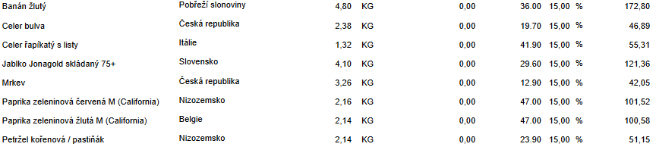

22. 11.
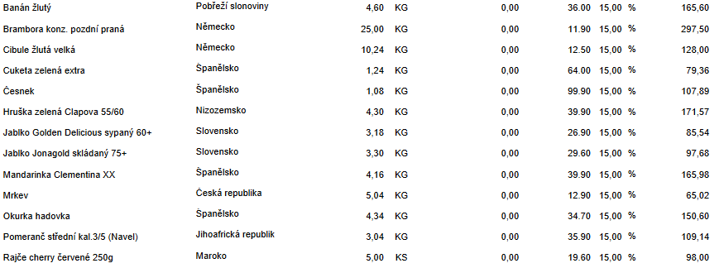

Celkem bez DPH: 4.735, - Kč
Celkem s DPH: 5.445, - Kč
DPH 15%

